IV100 – La platine de rue qui voit avant qu’on sonne
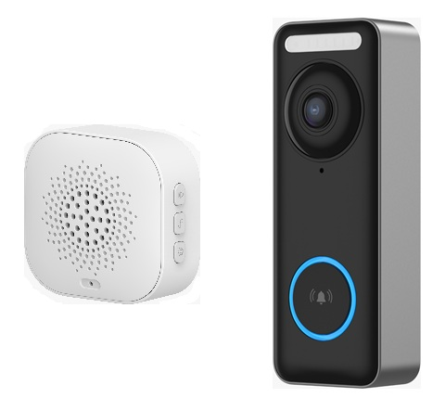

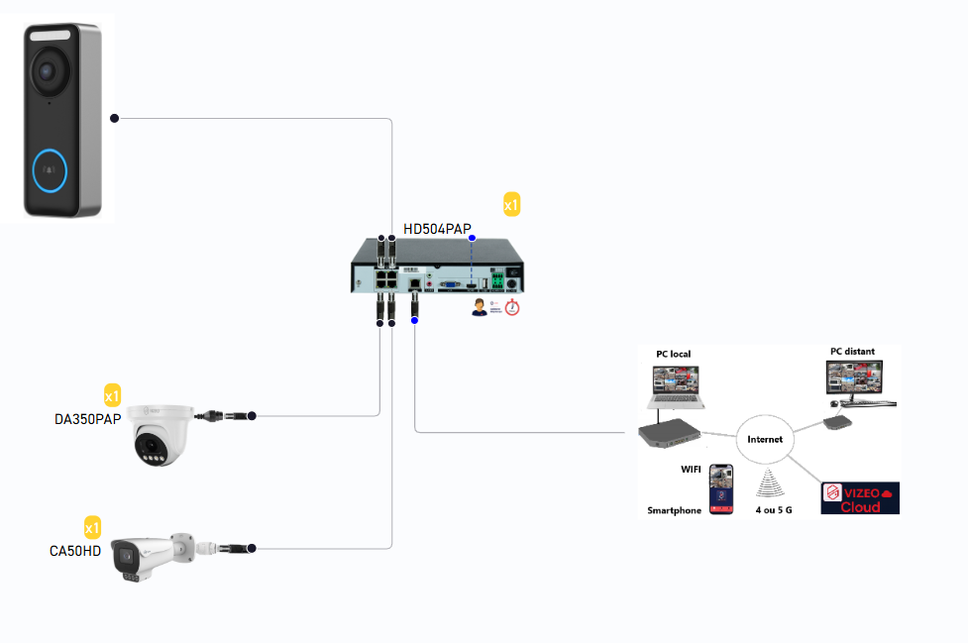

🎯 Le problème du marché
Un interphone classique filme uniquement lorsqu’on appuie sur le bouton d’appel.
Or, un cambrioleur ne sonne jamais.
Il repère.
Il observe.
Il teste les accès.
👉 Et c’est précisément à ce moment-là qu’il faut une image.

💡 La solution : IV100
La IV100 n’est pas qu’une platine d’interphone.
C’est une platine + caméra de surveillance intégrée, capable d’enregistrer même sans appui sur le bouton d’appel.

🔎 Elle fonctionne comme une vraie caméra
- Enregistrement continu ou sur détection
- Vision nocturne
- Accès à distance
- Historique des passages
- Compatible NVR / supervision
Résultat :
Vous avez le visage du malfaiteur AVANT le cambriolage, pendant sa phase de repérage.

🛡 Argument clé sécurité
Avec une platine classique :
❌ Pas d’appel = Pas d’image exploitable.
Avec la IV100 :
✅ Repérage filmé
✅ Tentative d’intrusion enregistrée
✅ Visage identifiable
✅ Élément probant pour les forces de l’ordre
Vous passez d’un simple interphone à un outil de preuve judiciaire.

🏢 Idéal pour
- Maisons individuelles
- Copropriétés
- Bureaux
- Locaux professionnels
- Entrepôts
- Cabinets médicaux

🚀 Argument différenciant face aux concurrents
Aujourd’hui, la majorité des platines de rue :
- Déclenchent uniquement à l’appui bouton
- Ont une caméra “d’appoint”
La IV100 :
✔ Remplace l’interphone
✔ Remplace une caméra extérieure
✔ Optimise le budget
✔ Simplifie l’installation
Un seul produit.
Deux fonctions.
Zéro compromis.

✅ Une solution d’anticipation des cambriolages

